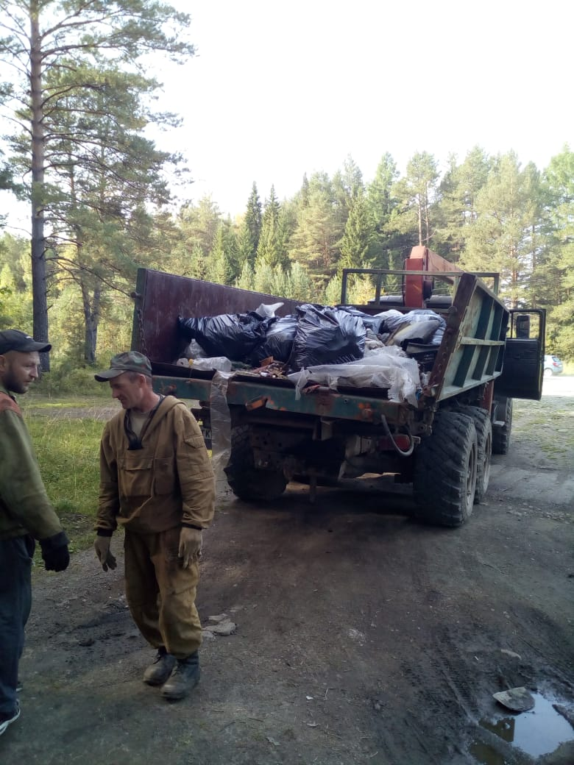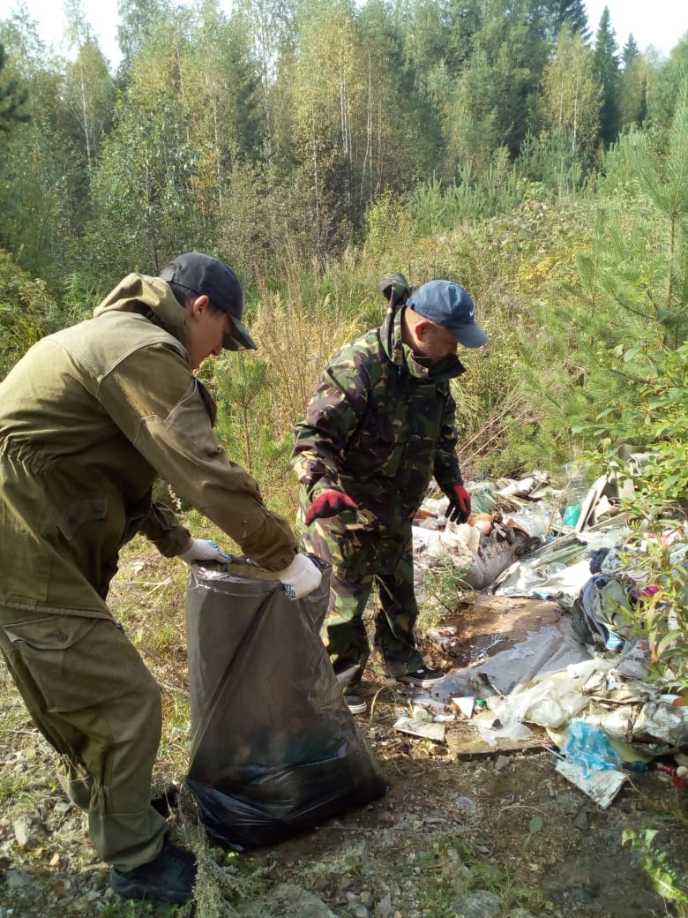

Ликвидация несанкционированных свалок, мыс «КРУТЯКИ» п. Черноисточинск

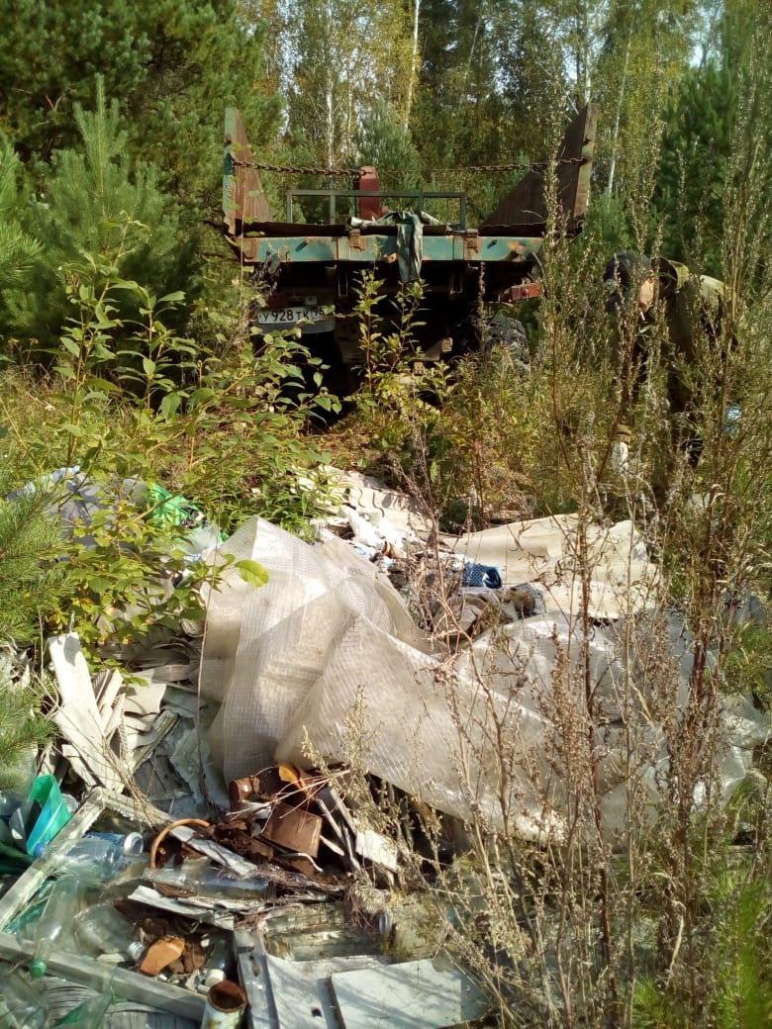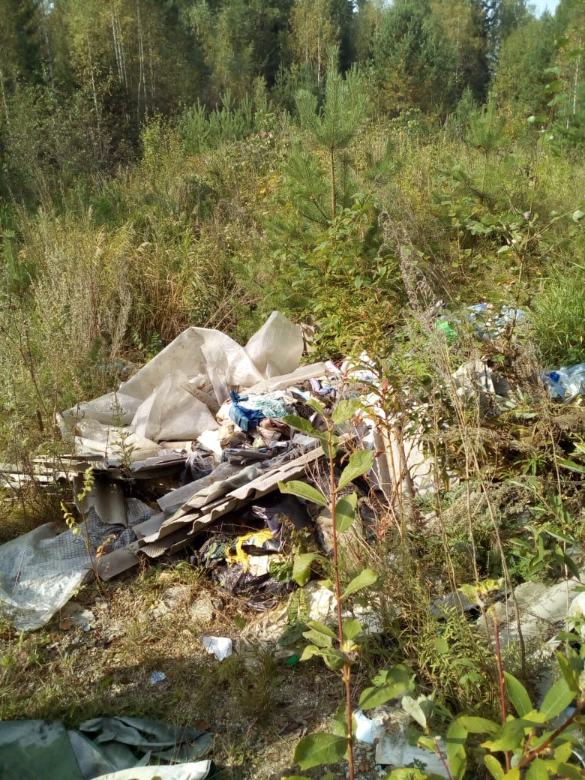

Ликвидация несанкционированных свалок, мыс «КРУТЯКИ» п. Черноисточинск

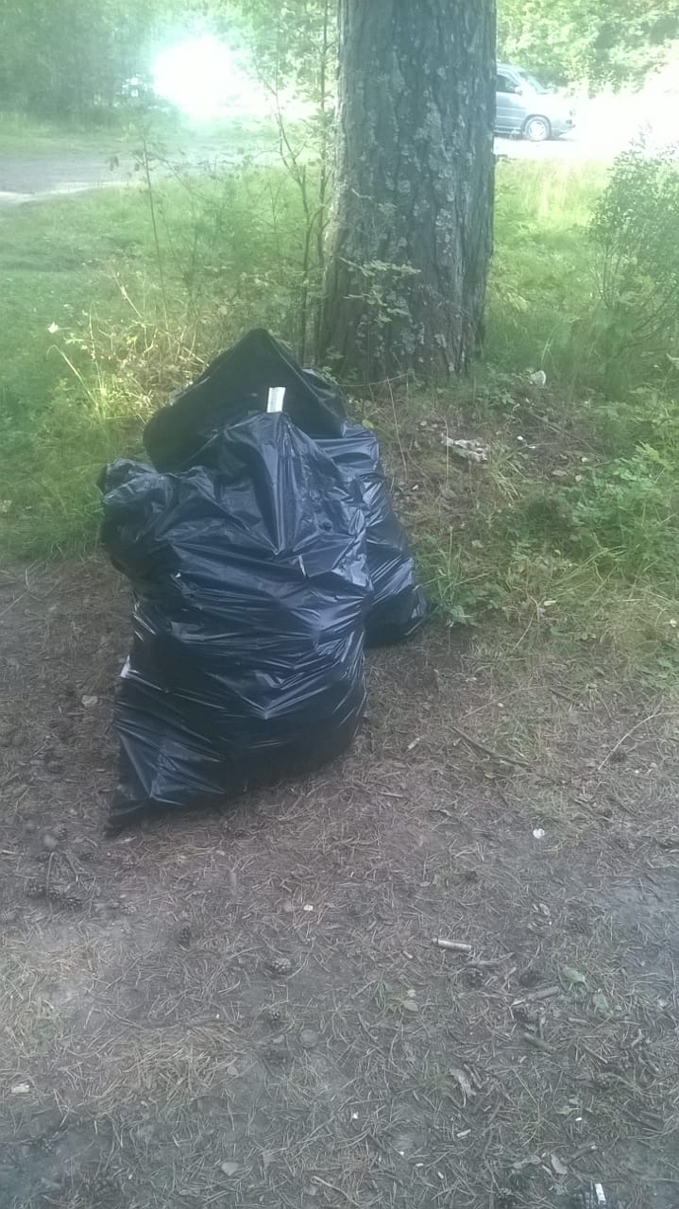 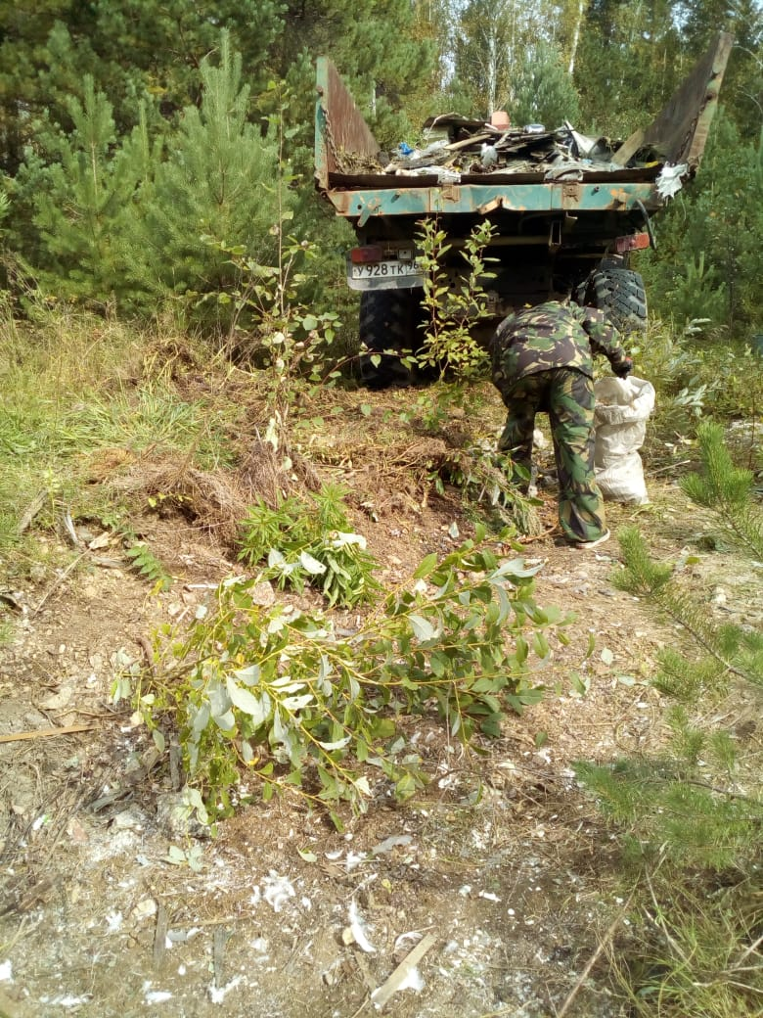

Ликвидация несанкционированных свалок, мыс «КРУТЯКИ» п. Черноисточинск